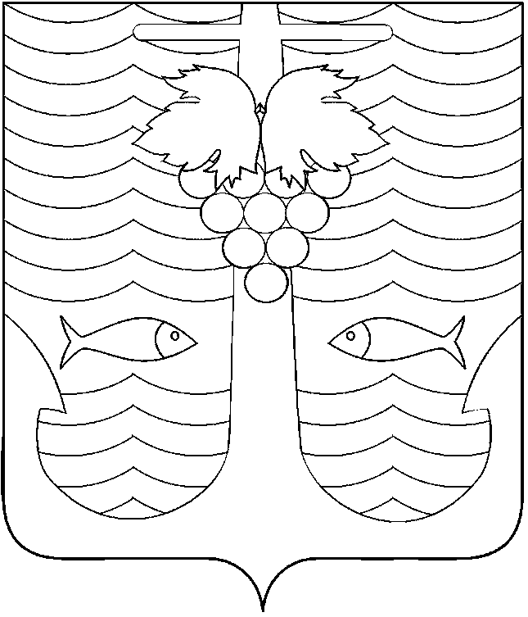

АДМИНИСТРАЦИЯ ТЕМРЮКСКОГО ГОРОДСКОГО ПОСЕЛЕНИЯ
ТЕМРЮКСКОГО РАЙОНА

ПОСТАНОВЛЕНИЕ

от 15.11.2016 № 1458
город Темрюк

Об утверждении перечня должностных лиц, уполномоченных
составлять протоколы об административных правонарушениях, предусмотренных статьями 2.2, 2.2.1, 2.4 - 2.5.3, 2.7 - 2.9, 2.15, 3.1 - 3.3, 3.8, 3.10, 3.11, 4.7, 4.8, 4.10, 4.12, 5.2 - 5.4, 5.9, 6.2 - 6.5, 7.1 - 7.4, 7.6, 7.8, 8.1, 8.3 (в части невыполнения требований местных нормативов градостроительного проектирования) Закона Краснодарского края от 23 июля 2003 года № 608-КЗ «Об административных правонарушениях»

На основании статьи 12.2 Закона Краснодарского края от 23 июля 2003 года № 608-КЗ «Об административных правонарушениях», Устава Темрюкского городского поселения Темрюкского района п о с т а н о в л я ю:
1. Утвердить перечень должностных лиц, уполномоченных составлять протоколы об административных правонарушениях, предусмотренных статьями 2.2, 2.2.1, 2.4 - 2.5.3, 2.7 - 2.9, 2.15, 3.1 - 3.3, 3.8, 3.10, 3.11, 4.7, 4.8, 4.10, 4.12, 5.2 - 5.4, 5.9, 6.2 - 6.5, 7.1 - 7.4, 7.6, 7.8, 8.1, 8.3 (в части невыполнения требований местных нормативов градостроительного проектирования) Закона Краснодарского края от 23 июля 2003 года № 608-КЗ «Об административных правонарушениях» (приложение).
2. Считать утратившими силу:
1) постановление администрации Темрюкского городского поселения Темрюкского района от 30 января 2015 года № 33 «Об утверждении перечня должностных лиц, уполномоченных составлять протоколы об административных правонарушениях, предусмотренных статьями 2.4 - 2.5.3, 2.7 - 2.9, 2.15, 3.1 - 3.3, 3.8, 4.7, 4.8, 4.10, 4.12, 5.2 - 5.4, 5.9, 6.2 - 6.5, 7.1 - 7.4, 7.6, 8.1, 8.3 Закона Краснодарского края от 23 июля 2003 года № 608-КЗ «Об административных правонарушениях»;
2) постановление администрации Темрюкского городского поселения Темрюкского района от 6 ноября 2015 года № 1246 «Об утверждении перечня должностных лиц, уполномоченных составлять протоколы об административных правонарушениях, предусмотренных статьями 2.2, 2.2.1, 2.4 - 2.5.3, 2.7 - 2.9, 2.15, 3.1 - 3.3, 3.8, 3.10, 4.7, 4.8, 4.10, 4.12, 5.2 - 5.4, 5.9, 6.2 - 6.5,

7.1 - 7.4, 7.6, 8.1, 8.3 Закона Краснодарского края от 23 июля 2003 года № 608-КЗ «Об административных правонарушениях»;
3) постановление администрации Темрюкского городского поселения Темрюкского района от 13 апреля 2016 года № 414 «О внесении изменений в постановление администрации Темрюкского городского поселения Темрюкского района от 6 ноября 2015 года № 1246 «Об утверждении перечня должностных лиц, уполномоченных составлять протоколы об административных правонарушениях, предусмотренных статьями 2.2, 2.2.1, 2.4 - 2.5.3, 2.7 - 2.9, 2.15, 3.1 - 3.3, 3.8, 3.10, 4.7, 4.8, 4.10, 4.12, 5.2 - 5.4, 5.9, 6.2 - 6.5, 7.1 - 7.4, 7.6, 8.1, 8.3 Закона Краснодарского края от 23 июля 2003 года № 608-КЗ «Об административных правонарушениях»;
4) постановление администрации Темрюкского городского поселения Темрюкского района от 24 июня 2016 года № 756 «Об утверждении перечня должностных лиц, уполномоченных составлять протоколы об административных правонарушениях, предусмотренных статьями 2.2, 2.2.1, 2.4 - 2.5.3, 2.7 - 2.9, 2.15, 3.1 - 3.3, 3.8, 3.10, 3.11, 4.7, 4.8, 4.10, 4.12, 5.2 - 5.4, 5.9, 6.2 - 6.5, 7.1 - 7.4, 7.6, 8.1, 8.3 (в части невыполнения требований местных нормативов градостроительного проектирования) Закона Краснодарского края от 23 июля 2003 года № 608-КЗ «Об административных правонарушениях».
3. Специалисту I категории (по организационным вопросам и взаимодействию со средствами массовой информации (СМИ)) администрации Темрюкского городского поселения Темрюкского района Е.С.Игнатенко обнародовать постановление администрации Темрюкского городского поселения Темрюкского района «Об утверждении перечня должностных лиц, уполномоченных составлять протоколы об административных правонарушениях, предусмотренных статьями 2.2, 2.2.1, 2.4 - 2.5.3, 2.7 - 2.9, 2.15, 3.1 - 3.3, 3.8, 3.10, 3.11, 4.7, 4.8, 4.10, 4.12, 5.2 - 5.4, 5.9, 6.2 - 6.5, 7.1 - 7.4, 7.6, 7.8, 8.1, 8.3 (в части невыполнения требований местных нормативов градостроительного проектирования) Закона Краснодарского края от 23 июля 2003 года № 608-КЗ «Об административных правонарушениях» в печатном средстве массовой информации и разместить на официальном сайте администрации Темрюкского городского поселения Темрюкского района в информационно-телекоммуникационной сети «Интернет».
4. Контроль за выполнением настоящего постановления оставляю за собой.
5. Постановление вступает в силу на следующий день после его официального обнародования.

Глава Темрюкского городского поселения

Темрюкского района А.Д.Войтов

ПРИЛОЖЕНИЕ

УТВЕРЖДЕН
постановлением администрации
Темрюкского городского поселения
Темрюкского района
от 15.11.2016 № 1458

ПЕРЕЧЕНЬ
должностных лиц, уполномоченных составлять протоколы об административных правонарушениях, предусмотренных статьями 2.2, 2.2.1, 2.4 - 2.5.3, 2.7 - 2.9, 2.15, 3.1 - 3.3, 3.8, 3.10, 3.11, 4.7, 4.8, 4.10, 4.12, 5.2 - 5.4, 5.9, 6.2 - 6.5, 7.1 - 7.4, 7.6, 7.8, 8.1, 8.3 (в части невыполнения требований
местных нормативов градостроительного проектирования) Закона Краснодарского края от 23 июля 2003 года № 608-КЗ
«Об административных правонарушениях»

№ п/п | Должностные лица, уполномоченные составлять протоколы об административных правонарушениях | Статья Закона Краснодарского края от 23 июля 2003 года № 608-КЗ «Об административных правонарушениях»
1 | 2 | 3
1 | Заместитель главы Темрюкского городского поселения Темрюкского района (курирующий вопросы общего отдела, потребительского рынка, социальные, организационные вопросы и вопросы взаимодействия со средствами массовой информации (СМИ) Темрюкского городского поселения Темрюкского района) | 2.15, 4.10, 4.12
2 | Начальник отдела по вопросам жилищно-коммунального хозяйства администрации Темрюкского городского поселения Темрюкского района | 3.1, 3.2, 3.10, 4.10, 5.4, 6.2, 6.3,  6.4, 6.5, 7.1, 7.2, 7.3
3  1 | Ведущий специалист отдела по вопросам жилищно-коммунального хозяйства администрации Темрюкского городского поселения Темрюкского района  2 | 3.1, 3.2, 3.10, 4.10, 5.4, 6.2, 6.3,  6.4, 6.5, 7.1, 7.2, 7.3  3
4 | Начальник отдела по вопросам перспективного развития, архитектуры и градостроительства администрации Темрюкского городского поселения Темрюкского района | 3.2, 4.10, 5.3, 5.9, 7.2, 7.4, 8.1,  8.3 (в части невыполнения требований местных нормативов градостроительного проектирования)
5 | Главный специалист отдела по вопросам перспективного развития, архитектуры и градостроительства администрации Темрюкского городского поселения Темрюкского района | 3.2, 4.10, 5.3, 5.9, 7.2, 7.4, 8.1,  8.3 (в части невыполнения требований местных нормативов градостроительного проектирования)
6 | Ведущий специалист отдела по вопросам перспективного развития, архитектуры и градостроительства администрации Темрюкского городского поселения Темрюкского района | 3.2, 4.10, 5.3, 5.9, 7.2, 7.4, 8.1,  8.3 (в части невыполнения требований местных нормативов градостроительного проектирования)
7 | Начальник отдела по вопросам земельных отношений и агропромышленного комплекса администрации Темрюкского городского поселения Темрюкского района | 3.2, 4.10, 7.1, 7.2, 7.4, 7.6, 7.8, 8.1
8 | Ведущий специалист (по земельному контролю и вопросам агропромышленного комплекса (АПК)) отдела по вопросам земельных отношений и агропромышленного комплекса администрации Темрюкского городского поселения Темрюкского района | 2.4, 2.5, 2.5.1, 2.5.2, 2.5.3, 3.2,  4.10, 7.1, 7.2, 7.3, 7.4, 7.6, 7.8, 8.1
9 | Ведущий специалист отдела по вопросам земельных отношений и агропромышленного комплекса администрации Темрюкского городского поселения Темрюкского района | 3.2, 4.10, 7.1, 7.2, 7.4, 7.6, 7.8, 8.1
10 | Главный специалист (по вопросам имущественных отношений) администрации Темрюкского городского поселения Темрюкского района | 5.2, 4.10
1 | 2 | 3
11 | Ведущий специалист (по взаимодействию с правоохранительными органами, казачеством, общественными объединениями, ГО и ЧС администрации Темрюкского городского поселения Темрюкского района | 2.2, 2.2.1, 2.7, 2.9, 2.15, 3.2, 3.3,  4.7, 4.8, 4.10, 6.3
12 | Ведущий специалист (по вопросам потребительского рынка) администрации Темрюкского городского поселения Темрюкского района | 2.4, 2.5, 2.5.1, 2.5.2, 2.5.3, 2.8, 3.2, 3.8, 3.11, 4.10, 7.1, 7.2, 7.3, 7.6
13 | Ведущий специалист (по правовым вопросам) юридического отдела администрации Темрюкского городского поселения Темрюкского района | 3.2, 4.10
14 | Ведущий специалист отдела по муниципальным закупкам отдела по финансам и бюджету администрации Темрюкского городского поселения Темрюкского района | 3.2, 4.10

Глава Темрюкского городского поселения
Темрюкского района А.Д.Войтов

